**Мировое машиностроение**

Машиностроение — главная отрасль  мировой  промышленности. Развитие  машиностроения во многом определяет _________________________ _________________________________________

**Машиностроительные регионы**

**Автомобилестроение**

Страны — лидеры по произво-дству легковых автомобилей: ___________, ______________, ___________, ______________, ___________.

Основные центры мирового автомобилестроения: ____________, ____________, ___________, __________(Япония), _______________(США), ___________, ____________, ___________, ____________(Германия), __________ (Франция), ___________(Италия), _______(Великобритания), ___________(Республика Корея), _____________ (Канада), _____________(Бразилия).

Страны — лидеры по произво-дству легкогрузных автомоби-лей: __________, ___________, _____________, ____________, ____________.

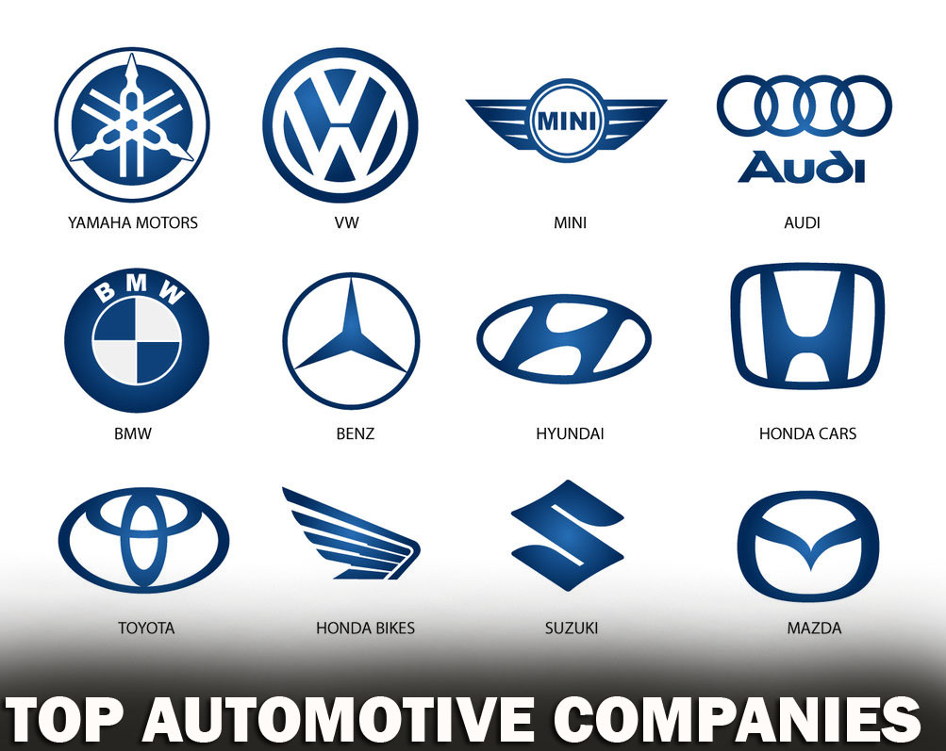

Страны — лидеры по произво-дству большегрузных автомо-билей: _________, __________, _____________, ___________, _____________.

**Страны-производители**

Страны — лидеры по произво-дству автобусов: ___________, ____________, ____________.

**Станкостроение**

Страны-лидеры: ___________, ____________, ____________, ____________, _____________.

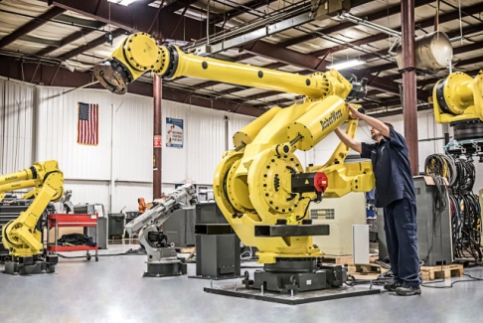

**Роботостроение**

Ведущие производители морских судов: _______, ___________, ______________.

Основные центры мирового судостроения: _____, __________, ____________(Япония), ________ (Республика Корея), __________ (Германия), __________ (Польша), __________, ___________ (Франция), _____________, _______________, __________(США), _____________(Россия).

**Судостроение**

Моё мнение. Роботостроение развивается большими темпами, так как _____________________ __________________________________________________________________________________.

Главным лидером является страна - ______________.

**Авиастроение**

Страны с развитой авиационной промышленнос-тью: _____________, ____________, ___________, _____________, ____________, __________и др.

Основные центры мирового авиастроения: ___________(Франция), __________, _________, ___________, ____________, __________(США), ___________(Канада), ____________ (Германия).

Крупнейшие авиастроительные компании: «Боинг» (______________), «Эйрбас» (_________), «Эмбраер» (___________), «Бомбардье» (_______), «Фоккер» (_______________), «Роллс-Ройс» (________________, одна из крупнейших компа-ний, производящих авиадвигатели).

В развитых странах производят сложные, наукоемкие  виды мА-шиностроения. В развивающих-ся странах -   сборочные «отвер-точные» производства.

Отрасль __________________

Фактор (-ы) _______________

__________________________

Отрасль __________________

Фактор (-ы) _______________

__________________________

Отрасль __________________

Фактор (-ы) _______________

__________________________

Отрасль __________________

Фактор (-ы) _______________

__________________________

Отрасль __________________

Фактор (-ы) _______________

__________________________

Отрасль __________________

Фактор (-ы) _______________

__________________________

Отрасль __________________

Фактор (-ы) _______________

__________________________

**Факторы, влияющие на размещение отраслей**

Крупнейшие производители электроники: IBM, Apple, BBK, SONY, Intel, Fujitsu, Microsoft, Nokia и многие другие. Главные регионы электронного машиностроения: Северная Америка, Восточная и Юго-Восточная Азия, Западная Европа. Страны-лидеры в электронной промышленности: _______, ___________, __________, ___________, ___________, __________, __________и другие.

**Электронная промышленность**

Страны-лидеры в производстве компьютеров и телефонов: ______________, _______________, _____________, _____________.

Страны-лидеры в производстве бытовых приборов: _____________, _____________, ______________, ___________, _____________, ______________, ____________, _____________,

_____________, ____________.

**Электротехника**